KÖZÖSSÉGI KÚTENGEDÉLYEZTETÉS KÓPHÁZÁN
Mint az ismert, a házi vízigényt kielégítő lakossági kutaknak vízjogi fennmaradási engedéllyel kell rendelkezniük 2023. után (ld. A vízgazdálkodásról szóló törvény 29. § (7.) bek. és 41/2017. BM rendelet), különben 300 000 Ft-ig terjedő bírság szabható ki a tulajdonosokra a jelenleg hatályos szabályozás szerint.
Ezért az önkormányzattal történt egyeztetést követően most Kópházán 2023. május 19-én (pénteken) szakemberek vállalják a jelentkezőknek település-szinten az engedélyeztetési dokumentáció elkészítését még jóval a határidőt megelőzően, igen kedvező áron. A jegyzői hatáskörben engedélyezett
fúrt kutak eljárási díja 12 000 Ft, ásott kutaké 7 000 Ft.
Minden további költségtől mentes. Az összeírás környezetünk védelmét és az erőforrásainkkal való felelős gazdálkodást szolgálja, kérjük, éljen a lehetőséggel!
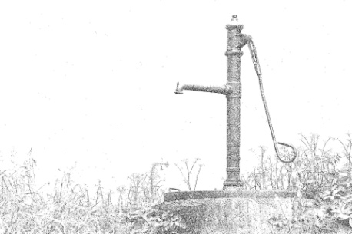
Jelentkezés az önkormányzaton kihelyezett íven Fullér Edina igazgatási előadónál.
Bővebb felvilágosítás:
06-20-800-3637 telefonon, vagy az info@kutengedelyeztetes.hu e-mail címen.
A jegyzői hatáskörbe tartozás feltételei:
– magánszemély a kérelmező
– 500 m3/év vízigénybevétel alatti
– a vízkivétel házi ivóvízigény és a háztartási igények (pl. öntözés) kielégítését szolgálja
– a kút épülettel rendelkező ingatlanon van
– a kút nem gazdasági célú vízigényt szolgál
– a kút helye nem érinthet vízbázis-védelmi védőterületet, karszt- vagy rétegvizet.

